

Tworzenie kopi repozytorium

1.Jak ktoś jeszcze nie ma to instalacja GitBush (ja znam ten program dlatego podaje, ktoś może mieć inny)

2. Po zainstalowaniu na pulpicie klikacie PPM -> GitBush here

3. Wydajecie komendę git clone +adres repozytorium jak poniżej. Utworzy się katalog repozytorium.

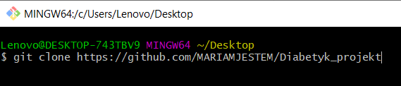

Pobieranie danych ze zdalnego repozytorium

(czyli po prostu uaktualnienie swojego katalogu gdyby ktoś wprowadził zmiany)

1. Aby wykonywać dalsze operacje na repozytorium musicie wejść do utworzonego katalogu i tak jak wcześniej PPM ->GitBush here

2. Wydajemy polecenie git pull aby pobrać zmiany

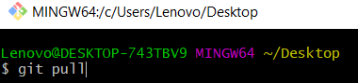

Sprawdzanie czy ktoś coś dodał nowego

PPM -> GitBush here -> git status

UWAGA(dobrze jest sprawdzić czy jest coś nowego bo jak nie pobierzemy tej zmiany i dodamy swoją to mi się raz coś zrobiło z gitem i nie mogłam nic dodawać później, wyskakiwały mi błędy, ale to może tylko u mnie )

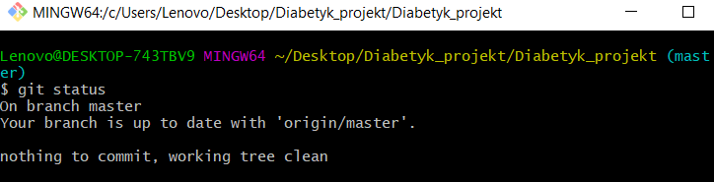

Dodawanie swoich zmian

git add . („ . ”Czyli że wszystko dodaje co jest nowego w waszym katalogu, bo bez sensu po kolei każdy plik z osobna dodawać)

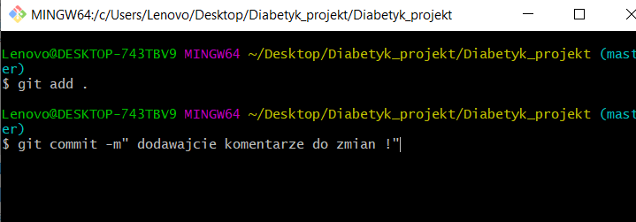

git commit –m” ” – jak widzicie wyżej dodaje komentarz

I najważniejsze git push wysyła zmiany .